Урок
«Чистая вода»

Проводила Баяндина Л.Н. в 7 классе

Цель: привитие бережного отношения к воде, к водоёмам.

Отгадайте загадку:
Меня пьют, меня льют,
Всем нужна я, кто такая? (Вода)

Стихотворение «Что такое вода?»
Вы слыхали о воде? Говорят, она везде!
В луже, в море, в океане и в водопроводном кране.
Как сосулька, замерзает, в лес туманом заползает,
Ледником в горах зовётся, лентой серебристой вьётся.
Мы привыкли, что вода – наша спутница всегда!
Без неё нам не умыться, не наесться, не напиться.
Смею вам я доложить: без неё нам не прожить!

Сообщение о воде:
Вода – самое удивительное и полное тайн вещество. Наш организм в основном состоит из воды: она содержится в крови; с помощью воды из организма удаляются вредные вещества. Человек несколько дней может прожить без еды, но без воды не обойдётся. За сутки человек теряет 12 стаканов воды. Столько же ему её надо выпить или съесть. Да, воду едят, потому что она есть в мясе, хлебе, в овощах.
Многим кажется, что они хорошо знают воду. Однако, в ней ещё много тайн, и учёные стараются их разгадать. А мы давайте вспомним свойства воды, известные вам….
А ещё людям кажется, что запасы чистой воды у нас никогда не закончатся. Однако уже сейчас в некоторых районах г.Ельца воду из водопроводного крана для питья употреблять нельзя, питьевая вода здесь привозная, её привозят в машинах -молоковозах. Ещё питьевая вода продаётся в 5л бутылках. И, если люди не изменят своё отношение к воде, запасы чистой воды у нас очень быстро иссякнут.

О Мировом океане…
Удивительно, не так ли? В супе, в чае, в каждой капле,
В звонкой льдинке, и в снежинке, и в дождинке, и в росинке
Нам откликнется всегда океанская вода.
- Почему везде встречается океанская вода? Имеется в виду Мировой океан, а в его состав входит вся вода планеты (в том числе и пресная).
- Сколько же воды в Мировом океане? Если бы поверхность воды была ровной, то равномерный слой всех рек, морей и океанов имел бы толщину 9м.

Викторина.
- Какая река на Земле самая длинная? (Нил-6670км; Амазонка-5437км).
- Сколько земной воды содержится в Мировом океане?(97% реки и озёра, подземные источники содержат 1%, ледники-2%).
- Какое море не имеет берегов? (Саргассово, оно расположено в Атлантическом океане, в центре круговорота океанических течений. Название получило из-за большого скопления водорослей-саргассов).
- Какое самое глубокое пресноводное озеро в мире? (Байкал, его самое глубокое место 1741 м).
- Сколько морей омывают берега России? (13 – Балтийское, Белое, Баренцово, Карское, Лаптевых, Восточно-Сибирское, Чукотское, Берингово, Охотское, Японское).
- Какая наибольшая глубина Мирового океана? (Глубина Марианской впадины в Тихом океане 11034м).
- Самый высокий водопад в России? (Илья Муромец, на Курильских островах).
- Назвать части реки. (Исток-место, где река начинается, это может быть родник, болото, озеро, ледник в горах. Устье-место падения реки в другую реку, озеро, море. Реки или ручьи, впадающие в реку по ходу течения реки, называются притоками.

Стихотворение «Река живёт» Г.Ладонщикова.
Смотришь на реку, кажется, в ней нет ни малявок, ни окуней.
Только бежит голубая вода, петляя по лугу незнамо куда.
Но если поглубже в неё заглянуть, с маской и трубкой тихонько нырнуть,
Сразу увидишь, что это не так. Вот под корягою прячется рак,
Налим под колоду забрался. А это огромная щука плывёт, как ракета;
У кручи подмытой на дне хрящеватом ходят лещи шириною с лопату;
В затоне лини копошатся в грязи, на солнце сверкают боками язи,
Стайка плотвы шевелит камыш, мелькают густёрки, уклейки, ерши…
Река ведь не просто течёт и течёт, она интересною жизнью живёт.

Реки дают нам воду для питья и полива, служат водными дорогами, дают нам электроэнергию и песок, служат местами отдыха, но человек пока неразумно использует реки: загрязняет их, уродует дно и берега, реки мелеют и исчезают. Человек должен научиться разумно использовать реки.

Реки живут благодаря своей способности самоочищаться. Так, например, за 12 дней в реке вся вода обновляется, а в озере моллюски и прочие мельчайшие существа за год 6-8 раз пропускают через себя весь объём воды, тем самым очищая её. Но и здесь есть предел, за которым живая система теряет способность самовосстанавливаться.

А вот некоторые факты загрязнения очень крупных водоёмов и их последствия.
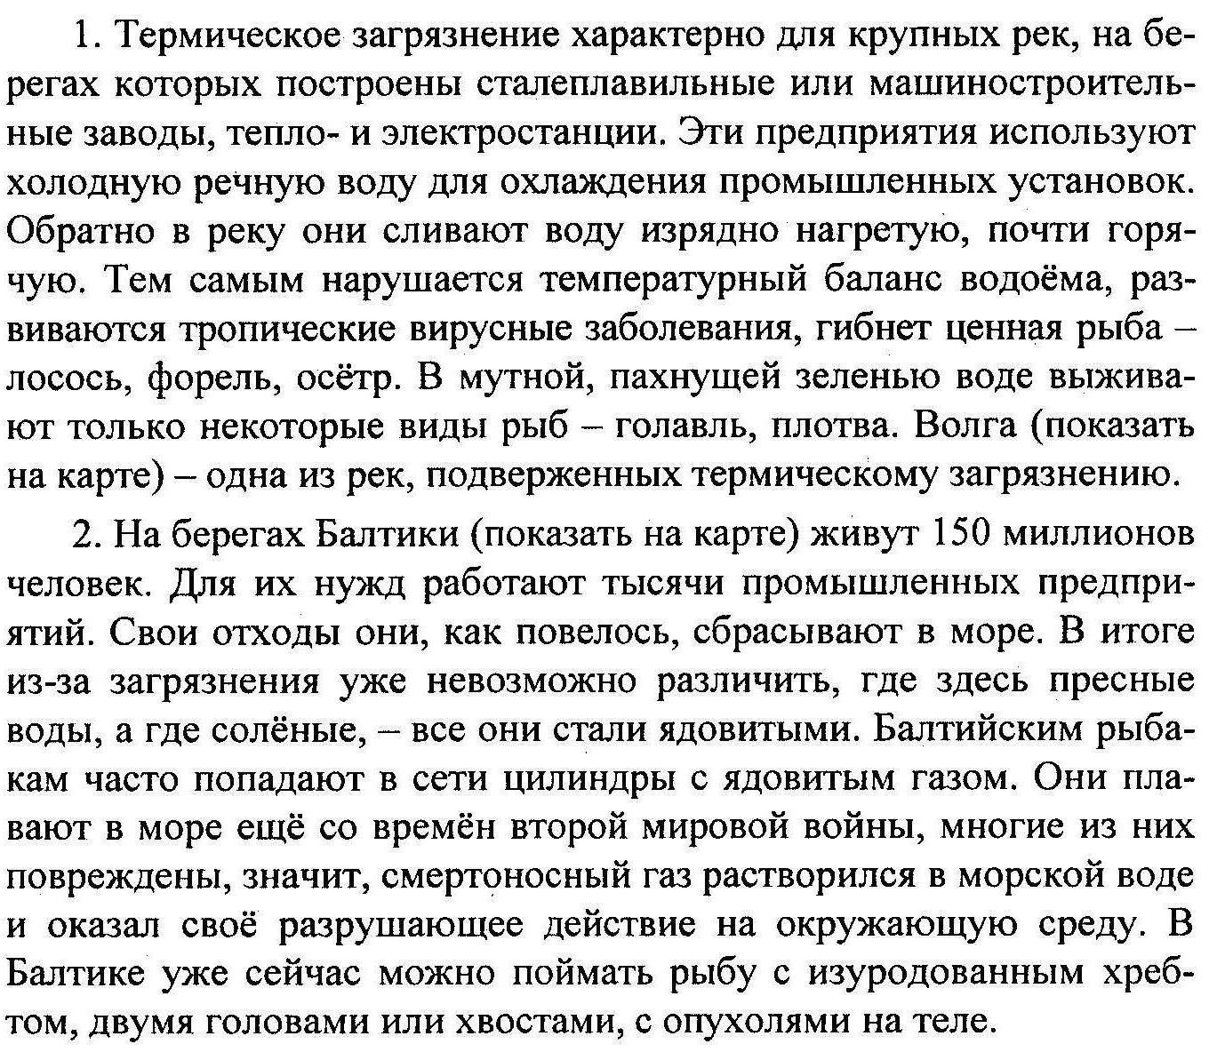
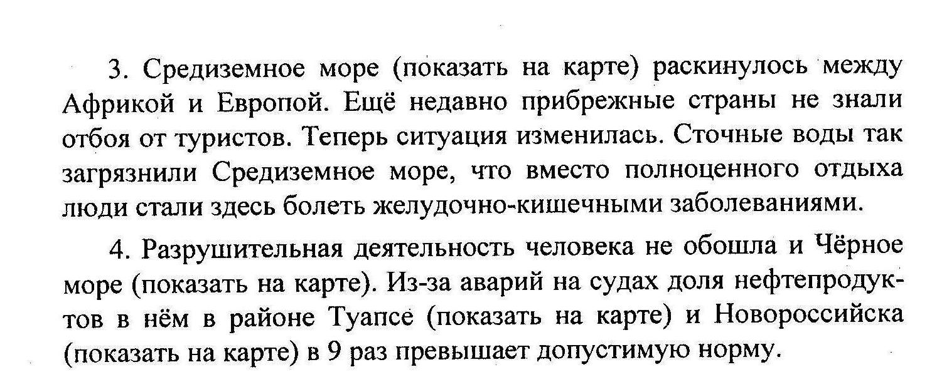
5. 1л сточных вод приводит в негодность 100л чистой воды. Завод за 1мин выбрасывает 25л отходов. 5г нефти затягивает плёнкой 50$м^{2}$ поверхности воды.

Вывод. Ребята, как же сохранить нашу речку чистой? Чем каждый из вас может помочь реке? Какие экологические знаки можно установить на берегу реки?

Пусть на Земле не умирают реки,
Пусть стороной обходит их беда,
Пусть чистой остаётся в них навеки
Студёная и вкусная вода.
Пусть никогда не зарастает тиной
Тот берег, на котором я стою…
Большие дяди, взрослые мужчины,
Храните речку светлую мою!

